MADRID, PORTUGAL & ANDALUCIA

SALIDAS: Domingos
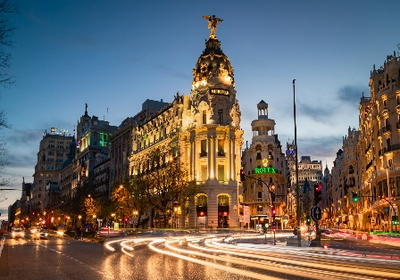
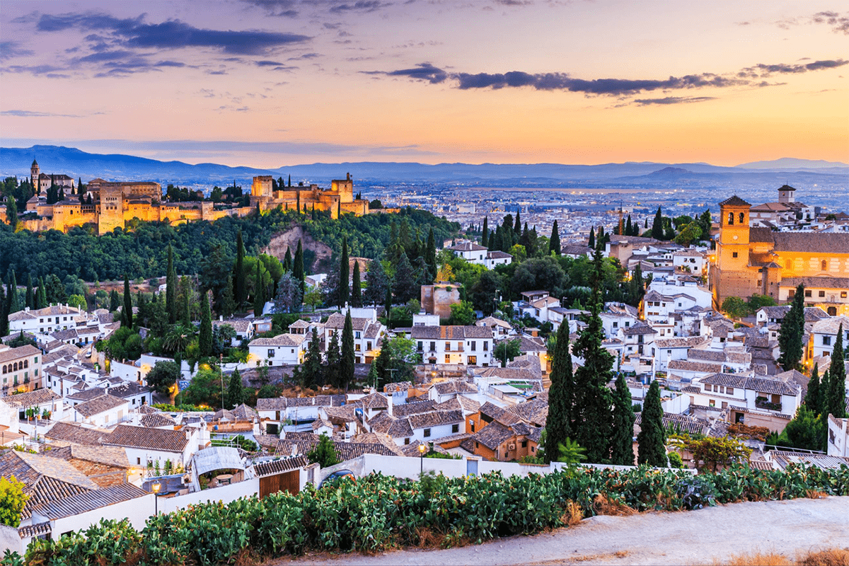
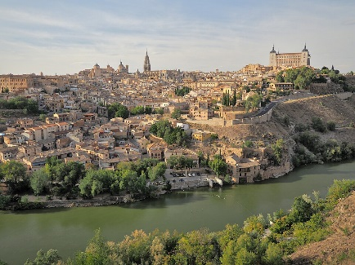
DURACIÓN: 14 Días / 13 Noches

Día 1 (Dom.) MADRID
Llegada al aeropuerto y traslado al hotel. Resto del día libre. Alojamiento en el hotel.

Día 2 (Lun.) MADRID
Desayuno en el hotel. Por la mañana visita panorámica de la ciudad; contemplaremos sus orígenes medievales como la fortaleza árabe recorriendo el Barrio de la Morería, caracterizado por la antigüedad de sus edificios y los sabores de sus mesones; recorreremos el Madrid cortesano de los Austrias, caracterizado por Felipe II y sus edificios renacentistas y barrocos en la Puerta del Sol, Plaza Mayor y Plaza de la Villa; veremos el Madrid de los Borbones y el trazado urbanístico de Carlos III, el Palacio Real, la Fuente de Cibeles, de Neptuno y la Puerta de Alcalá; admiraremos las obras del s. XIX como la elegante Plaza de Oriente y el Museo del Prado; conoceremos el Madrid contemporáneo con avenidas como Gran Vía, Paseo de la Castellana, Barrio de Salamanca, Parque del Oeste, zonas comerciales y financieras del Madrid Moderno, y el Estadio Santiago Bernabéu. Tarde a su disposición. Alojamiento en el hotel.

Día 3 (Mar.) MADRID – SALAMANCA – OPORTO
Desayuno en el hotel. Salida hacia Salamanca. Tiempo libre en esta ciudad universitaria Patrimonio de la Humanidad de gran riqueza arquitectónica y artística y salida hacia la frontera portuguesa hasta llegar a Oporto. Alojamiento.

Día 4 (Mie.) OPORTO
Desayuno en el hotel. Visita panorámica de Oporto, considerada Patrimonio de la Humanidad, donde contemplaremos la Catedral, el edificio de la Bolsa y la Iglesia de Santa Clara. Después disfrute de una perspectiva diferente de la ciudad a lo largo del río Duero a bordo de un crucero y descubra el patrimonio histórico visitando una conocida Bodega de Vino de Oporto con degustación de vinos incluida. Resto del día libre. Alojamiento.

Día 5 (Jue.) OPORTO – COÍMBRA – FÁTIMA
Desayuno. Salida hacia Coímbra, ciudad sede de una de las universidades más antiguas de Europa y cuna del Fado. Tiempo libre. Continuación a Fátima. Centro de la Fe Cristiana y Santuario de Peregrinación Mundial con su impresionante Basílica y la Cova da Iria, lugar donde se apareció la Virgen María. La Capilla de las Apariciones, corazón del santuario, con las tumbas de los tres pastorcillos, Lucía, Francisco y Jacinta. Por la noche posibilidad de atender la procesión de velas. Alojamiento.

Día 6 (Vie.) FÁTIMA – BATALHA – NAZARÉ – ALCOBAÇA – LISBOA
Desayuno en el hotel. Salida hacia el Monasterio de Batalha, obra maestra de estilo gótico y manuelino considerada Patrimonio de la Humanidad. Continuaremos hacia el pintoresco pueblo pesquero de Nazaré. Tiempo libre y continuación a Alcobaça, con su iglesia gótica y monasterio cisterciense, cuyos orígenes se remontan al siglo XII, y luego Lisboa. Llegada a la capital portuguesa y alojamiento.

Día 7 (Sáb.) LISBOA
Desayuno en el hotel. Por la mañana visita de la ciudad, antiguamente conocida como Olissipo, recorrido a través de sus principales plazas y avenidas, Torre de Belem, Monasterio de los Jerónimos (exterior), Monumento a los Descubridores... Tarde libre para descubrir los nostálgicos rincones de esta ciudad, como el Barrio de Alfama, o realizar la excursión opcional a Sintra y Cascais (Patrimonio de la Humanidad). Alojamiento en el hotel.

Día 8 (Dom.) LISBOA – MÉRIDA – CÓRDOBA
Desayuno en el hotel. Salida hacia Mérida, capital de Extremadura. Declarada Patrimonio de la Humanidad, Mérida destaca por su rico patrimonio histórico, entre el que se cuentan sus bien conservadas ruinas romanas: el teatro, el anfiteatro, el puente romano... Tiempo libre y continuación hacia Córdoba, en el pasado capital del Califato. Alojamiento en el hotel.

Día 9 (Lun.) CÓRDOBA – SEVILLA
Desayuno en el hotel. Visita de la impresionante Mezquita/Catedral que relajará nuestra mente y ánimo para pasearnos a través de las estrechas calles del Barrio Judío. A continuación, después de un corto recorrido de unas dos horas, llegada a Sevilla. Alojamiento en el hotel.

Día 10 (Mar.) SEVILLA
Desayuno en el hotel. Por la mañana visita monumental y panorámica de la ciudad, incluyendo entrada a la Catedral, la segunda más grande en el mundo católico después de San Pedro en Roma. Típico Barrio de Santa Cruz, escenario natural de “Carmen” así como lugar donde se desarrolló el mito de “Don Juan”. Parque de María Luisa y Plaza de España. – Tarde libre para descubrir diferentes perspectivas y sabores específicos de esta activa ciudad plena de luz. Alojamiento en el hotel. Visita opcional de un espectáculo Flamenco.

Día 11 (Mie.) SEVILLA – RONDA – COSTA DEL SOL
Después del desayuno en el hotel salida dirección sur por la ruta de los Pueblos Blancos con dirección a Ronda; tiempo libre para admirar esta ciudad de origen Celta con maravillosas vistas del valle y la montaña. Por la tarde continuación hacia una de las más modernas e importantes zonas de interés turístico internacional, la Costa del Sol. Alojamiento en el hotel.

Día 12 (Jue.) COSTA DEL SOL – GRANADA
Desayuno en el hotel. Salida hacia Granada y su increíble y asombroso entorno monumental, último baluarte del Reino Nazarí de Granada hasta 1492. Visita del mundialmente famoso conjunto de la Alhambra (entrada incluida) y los Jardines del Generalife, fuentes, jardines, patios que con sus vistas y sonidos han inspirado a autores como Washington Irving en sus “Cuentos de la Alhambra”. Alojamiento en el hotel. Por la noche, opcionalmente, espectáculo de Zambra Flamenca.

Día 13 (Vie.) GRANADA – TOLEDO – MADRID
Desayuno en el hotel. Salida con rumbo norte donde se eleva, bajo el cielo de Castilla y rodeada por el río Tajo, la impresionante ciudad Imperial de Toledo – Patrimonio de la Humanidad y cuna de civilizaciones – donde convivieron las tres culturas, cristianos, musulmanes y judíos. Extracto del arte, historia y espiritualidad del país, toda la ciudad es un Monumento Nacional. Breve visita guiada de esta histórica ciudad, paseando por su casco antiguo a través de sus estrechas calles. Continuación hacia Madrid. Alojamiento en el hotel.

Día 14 (Sáb.) MADRID
Desayuno en el hotel. Traslado al aeropuerto.

FIN DE NUESTROS SERVICIOS

- PRECIO EN EUROS (EUR) POR PERSONA EN HABITACION DOBLE:

SALIDAS | SUPERIOR | SUPERIOR PLUS
Abril 2025 - Octubre 2025 | €2,530 EUR | €2,850 EUR
Noviembre 2025 & Marzo 2026 | €2,365 EUR | €2,675 EUR
Diciembre 2025-Febrero 2026 | €2,340 EUR | €2,650 EUR

SUPLEMENTO SALIDA | SUPERIOR | SUPERIOR PLUS
Septiembre '25: 07 & 21 | €135 EUR | €225 EUR
Octubre '25: 05 | €135 EUR | €225 EUR
Marzo '26: 22 | €135 EUR | €225 EUR

(*) Tasa Turística Local de Lisboa y Oporto no incluida, a abonar directamente en el hotel.

SALIDAS
GARANTIZADAS
Septiembre '25 | 07, 14, 21 & 28
Octubre '25: | 05, 12, 19 & 26
Noviembre '25: | 02, 09 & 23
Diciembre '25: | 14 & 21
Enero '26: | 04 & 11
Febrero '26 | 01, 08 & 22
Marzo '26: | 01, 08, 15 & 22

- INCLUYE
- Transporte en autobús de lujo con aire acondicionado
- Alojamiento en la clase seleccionada
- Desayuno diario
- Traslados aeropuerto-hotel-aeropuerto
- Seguro de viaje
- Asistencia de guía acompañante durante el circuito
- Visitas en Madrid, Lisboa, Oporto (con crucero por el Duero y cata de vino), Córdoba (con entrada a
la Mezquita), Sevilla (con entrada a la Catedral), Granada (Alhambra y Jardines Generalife) y Toledo

- NO INCLUYE

- Alimentos y bebidas no especificadas
- Visitas opcionales
- Propinas y tasas de ciudad
- Cualquier otro elemento no especificado en el apartado “Incluye”

- HOTELES PREVISTOS

CIUDAD | SUPERIOR | SUPERIOR PLUS
Madrid | Aloft Madrid Gran Vía / NH Ribera del Manzanares o similar | Aloft Madrid Gran Vía / NH Ribera del Manzanares o similar
Oporto | AC Porto o similar | HF Ipanema Porto / BessaHotel Boavista / Vila Galé Porto o similar
Fátima | São José o similar | Santa María / Aurea / Estrela / Regina o similar
Lisboa | Roma o similar | Lutécia / VIP Art’s / VIP Entrecampos o similar
Córdoba | Sercotel Córdoba Medina Azahara o similar | Eurostars / NH Califa o similar
Sevilla | Catalonia Santa Justa o similar | Meliá Lebreros / Meliá Sevilla o similar
Costa del Sol | Sol Torremolinos / Sol Principe o similar | Sol Torremolinos / Sol Principe o similar
Granada | Alixares o similar | Meliá Granada/Catalonia Granada o similar

- NOTAS

(*) Tour combinado con otros circuitos, no todos los participantes pudieran tener el mismo destino. De acuerdo con el segmento del circuito el guía acompañante podría cambiar.
(*) Durante la estancia en Madrid, no hay servicio de guía acompañante.
(*) Si la visita de Madrid no pudiera ser realizada por motivos técnicos, sería reemplazada por el Bus Turístico de 1 día Madrid City Tour o un walking tour por el Barrio de los Austrias (a decidir por parte del operador).
(*) En el caso de que el Patronato de La Alhambra y el Generalife, en algunas fechas, no conceda las entradas para los participantes en la visita, se ofrecerá una compensación por la pérdida de estos servicios, a discreción del operador.

